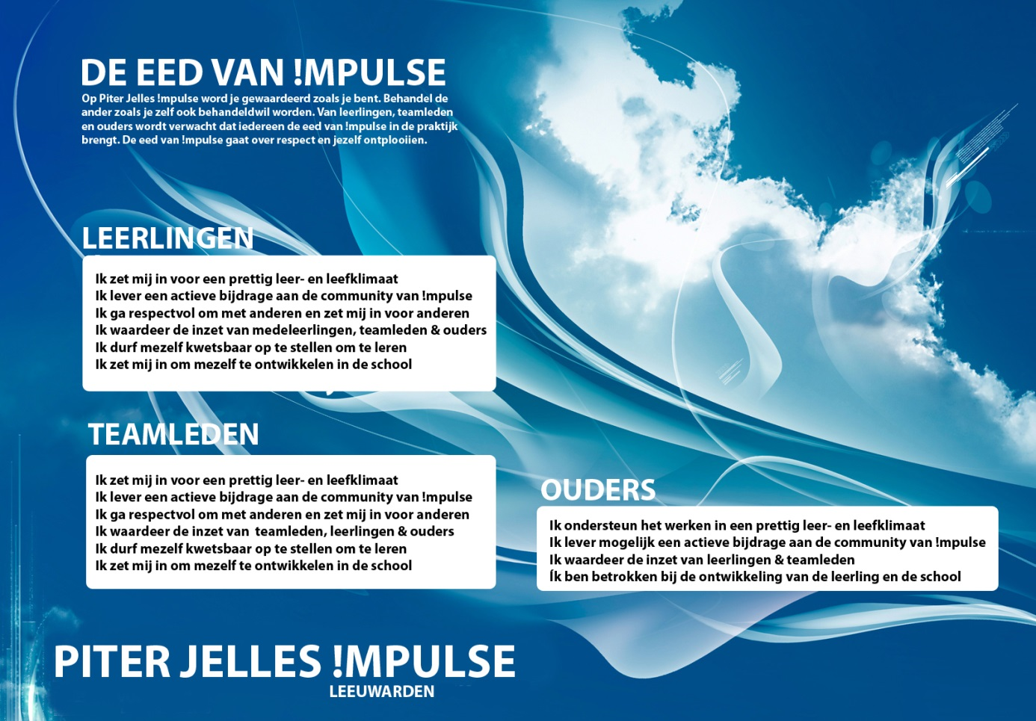
Handtekening leerling: Handtekening ouder(s), verzorger(s): Handtekening teamleden:

